IT行业薪酬分析
朴丽璇
大连理工大学 软件学院 116000 1692514656@qq.com

摘 要 文章通过分析2008-2020年的统计数据，在行业整体，不同岗位和不同地区三个方面分析了我国IT行业平均薪资水平。研究发现，10年间IT行业人均薪资水平不断上涨，并且增长率不断上涨，未来的薪资水平会持续增幅，IT行业正处于上升的好时期。根据岗位的不同，是否是技术人员，工作经历的不同，薪资有些许的差距，但总体的薪资与其他行业对比时始终处于一个比较高的范围。根据省市的不同，IT行业发展水平的不同，薪资差距明显。直辖市及发达城市的IT行业发展水平和薪资水平比起其他一线和二线城市高很多。
关键词： IT行业；基本薪酬；地理差异；技术岗位；

- 引言
随着21世纪全球科技的进步，信息技术迅速发展起来，目前我国的信息产业已形成了较为完整的工业生产体系，渗入的人们生活的方方面面当中。其中IT行业在近几年发展迅速，相关人员的薪资水平也在迅速上涨，远远超过其他行业的平均水平。
据调查，近十年IT相关专业的报考率和录取率上升许多，2018年计算机行业的报考率高达35%，占了总人数的四分之一。从业率也大大增加，根据工信部披露数据，2020年我国软件业总收入/从业人数/人均创收为8.16万亿元/705万人/116万元，2012-20年CAGR（复合年均增长率）为16%/7%/9%；近4年年均新增从业人数30万人；2020年我国IT人才供应量1130万人，近4年年均新增供应人数70万人。（如图1所示）^{[1]}
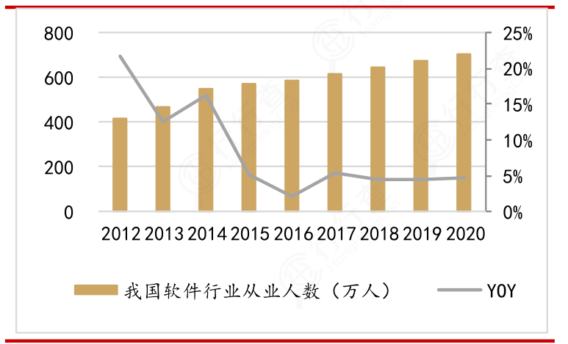
图1 IT行业从业人数及增速
现在IT行业代表了我国发展的一个整体趋势和市场周期。成功的因素、国家的进步都是冲破束缚，打开原本固有的生产模式，快而有效，让这个社会发展更上一层楼。

- 行业整体薪酬
根据工信部和前瞻产业研究院的数据，2019年我国IT行业整体收入为7.18万亿元，同比增长13.8%，2012-2019年均复合增长率为16.4%；而在2019年，我国IT培训行业市场规模达681亿元，同比增长31.0%，2012-2019年均复合增长率为25.5%。^{[2]} 相比之下，IT培训行业市场规模增速快于IT行业收入规模增速，或反映出IT行业收入规模增长的同时，从业及择业人员对自身能力提升的需求更加迫切。
根据国研网的数据统计，2008-2018年我国软件业务收入呈上升趋势（如图2所示）
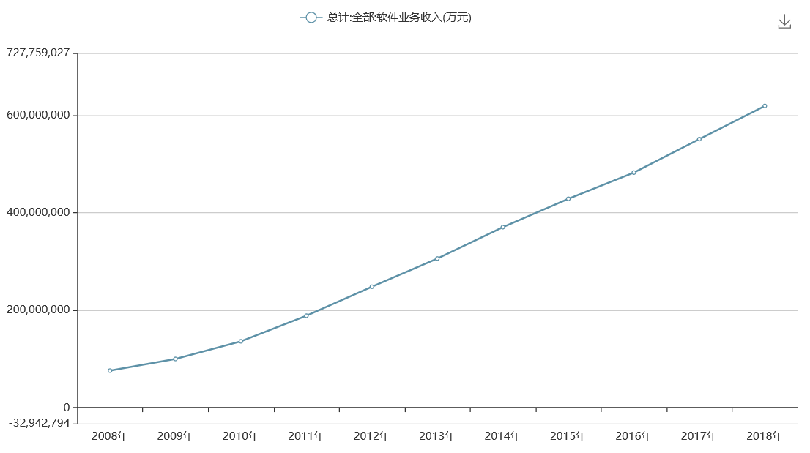
图2 软件业务收入
近十年的劳动者报酬总体呈增长率上涨的上升趋势，在2014-2015年曾有过一段下滑。2014年，计算机行业整体处于低迷态势，微型计算机产量和出口持续下滑，全行业效益增长放缓；产品结构不断调整，硬件移动化势头不减；重点企业转型整合，行业需要更多创新和突破。
微型计算机市场中，传统的台式电脑和一体电脑，虽然市场份额有限，占比已经降至低于20%，但仍是商用电脑市场的主力军，产销量较为稳定，根据国内零售市场的监测数据显示，2014年台式电脑的销量同比增长超过20%。在消费领域，便携、移动、娱乐等趋势主导市场，笔记本电脑大量取代传统大电脑的同时，受市场饱和、创新产品不足及平板电脑的替代分流等因素的影响，笔记本电脑的产销量下跌幅度超过5%，但在微型计算机产量中的占比仍达65%；平板电脑的销量增长10%左右，但增速比上年有较大下降，价格下降也较快。
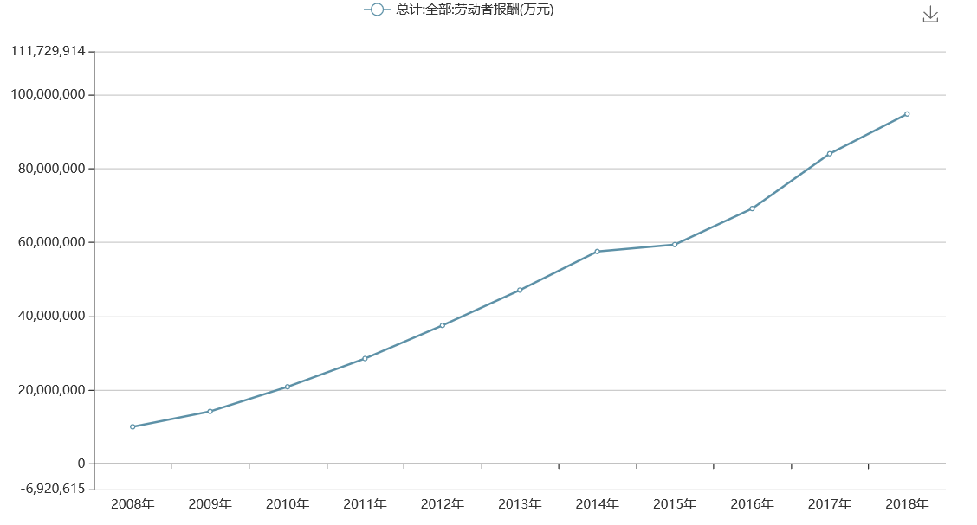
受此影响，2014-2015年劳动者报酬上涨缓慢，但在2016年迅速追赶，并在2017年达到了前所未有的增长率。（如图3所示）
图3 劳动者报酬

- 行业内部薪酬差距
  - 工作岗位
目前IT行业主要包含了Java开发、python开发、Web前端开发、游戏开发、大数据开发、软件测试、UI设计、互联网营销、网络安全等行业，在同一个IT市场，根据岗位的不同，薪资待遇也有一些差别。
目前，全国Java开发平均薪资在13.6k/月，python开发全国平均薪资为14k/月，Web前端开发全国平均薪资为11.8k/月，游戏开发全国平均薪资水平为16.6k/月，大数据开发全国平均薪资水平为18.1K/月，软件测试全国平均薪资为9.1k/月，UI设计全国平均薪资为10.3k/月，互联网营销的全国平均薪资为9.9k/月，网络安全全国平均薪资为12k/月。
需要编程的岗位比起不需要编程的岗位，薪资相对要高一些，所需的人才也稀缺。
  - 工作资历
工作年限的增加也意味着工作经验的丰富和实际能力的提升。调查显示，IT技术人员的平均薪酬与从业时间呈阶梯状上升。对于入职1-3年的技术人员来讲，平均工资相较于新入职时期增长了65%；从业4-6年后，6年以上都会有一个阶段性提升。
- 地区差异
比起传统的制造产业，IT产业的显著特征是技术更新快，产品生命周期短，市场需求波动大，因此在激烈的市场竞争下，技术和人才构成了其核心竞争力。我国北京和东南部的省市发展迅速，生活节奏快，人口流动大，符合IT行业发展的特点。
根据数据统计显示，我国中心城市软件业务收入最高的十大城市是：北京、深圳、上海、南京、杭州、广州、成都、济南、西安、青岛。根据2018年软件业务收入的数据显示，广东省占全国软件业务收入的最高比15.75%，其次是北京占14.34%，江苏13.02%，深圳8.75%。（如图4所示）

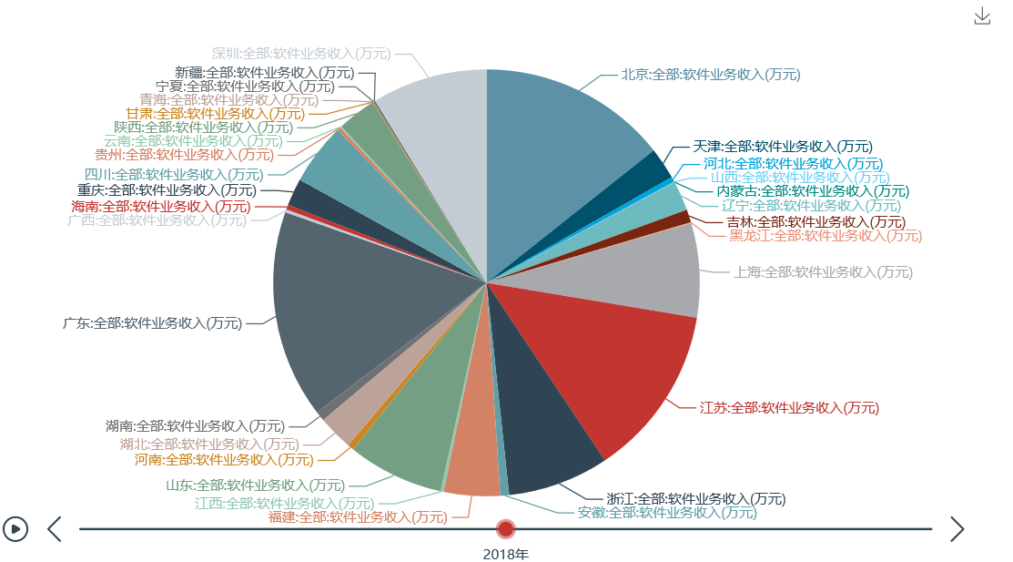
图4 不同省市的软件业务收入
根据工信部提供的数据整理，截止2019年上半年，各城市IT业经营指标如下（前五名）：

表1 2019上半年各城市IT业经营指标
排名 | 城市 | 企业数 | 业务收入（万） | 利润总额（万）
1 | 北京 | 3220 | 50031221 | 4853028
2 | 深圳 | 1880 | 33001067 | 6774153
3 | 上海 | 1679 | 25172342 | 3894683
4 | 杭州 | 701 | 23975582 | 6552807
5 | 南京 | 1850 | 23500000 | 2820000

- 结论
总的来讲，中国目前还处于信息产业的上升阶段，IT行业的薪资水平在未来还会不断提高。越来越多的新人涌进这一行业，企业内部的要求也会越来越高，行业内部的竞争也会不断变强，学历与个人能力将会是取决薪资的重要依据。

参考文献

- 唐爽爽，何富丽：IT培训龙头，研发、就业、口碑优势显著 [2021-02-02] https://www.hanghangcha.com/pdf.html
- 陈筱，陈俊希：连接企业与求职者，IT职业教育乘势而兴 [2021-01-25] https://www.hanghangcha.com/pdf.html

